GUÍA DE MATEMÁTICAS

Nombre: | Curso: 4°A | Fecha: semana N°8
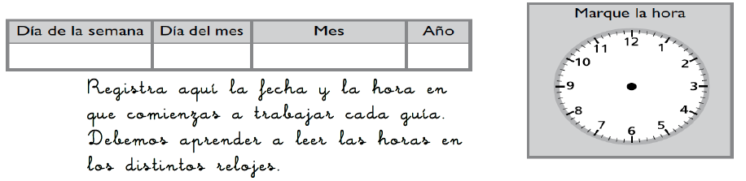

¿QUÉ APRENDEREMOS?
Objetivo (s):
Representar y describir números del 0 al 10.000 (OA1)
Contenidos: Numeración
Objetivo de la semana: Representar la relación de orden en el ámbito del 0 al 10.000
Habilidad: Representar
¿Qué necesito saber?
Para comenzar necesitas recordar que la habilidad de representar es expresar a través de imágenes y símbolos un concepto matemático.

Entonces… para ordenar los números debemos recordar que estos son símbolos que representan cantidades.
Decimos entonces que hay números MAYORES o MENORES que otros y a esta relación llamaremos ORDEN. Para determinar cuál de los números es mayor o menor y utilizaremos los siguientes símbolos
< : menor que
> : mayor que
= : igual que

Comencemos a trabajar…
Crea dos números de 4 cifras utilizando las cartas dadas para cada uno. Pero debe ser el MAYOR posible.

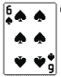 | 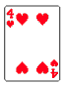 | 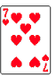 | 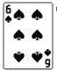 |  | 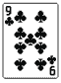 | 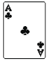 | 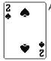 | 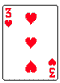
UM . | C | D | U |  | UM . | C | D | U
7 . | 6 | 6 | 4

Pon atención como lo hice yo… Ubique la carta MAYOR en la posición que está más hacia la izquierda, en este caso la Unidad de Mil, luego con las que me quedan continúo eligiendo la mayor para ubicarla en la posición de la centena, para seguir en ese orden hasta la unidad. Forme el 7.664. Ahora tú con el siguiente.
¡Muy bien! Si lo hiciste siguiendo mi ejemplo construiste el número nueve mil trescientos veintiuno.
Siguiendo con nuestro objetivo debemos COMPARAR ambas cantidades y para ello, así como construimos los dos números con la cartas, debemos poner atención en la ubicación de cada cifra. La mejor estrategia es usar la tabla de valor posional. Observa.
UM  1.000 | C  100 | D  10 | U  1
7. | 6 | 6 | 4
9. | 3 | 2 | 1

Por lo tanto si comparo ambos números puedo determinar que :
UM . | C | D | U | < | UM . | C | D | U
7 . | 6 | 6 | 4 | es menor que | 9 . | 3 | 2 | 1

Pongamos en práctica lo aprendido. Cada vez que vamos a hacer las compras tenemos que decidir donde nos conviene comprar, siempre buscamos que los precios sean los menores para que el dinero con el contamos nos alcance para todo lo que necesitamos. A continuación extraje del catálogo de dos supermercados los mismos productos. Tú debes comparar el valor de cada producto utilizando los signos correspondientes
< : menor que > : mayor que = : igual que
LIDER | <, >ó = | JUMBO
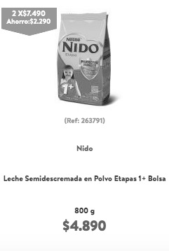 | < | 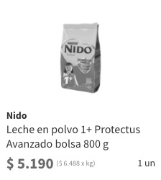
 | Menor que
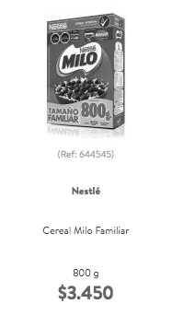 |  | 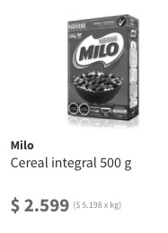
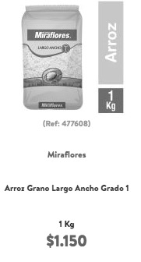 |  | 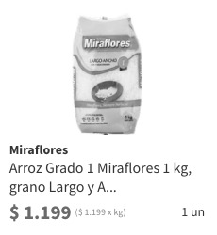
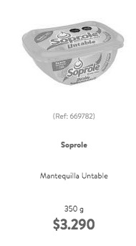 |  | 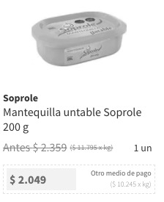

Ahora para ORDENAR números, una forma de hacerlo es utilizar la tabla posicional. Por ejemplo, para ordenar los números 4. 791, 4.563 y 4712
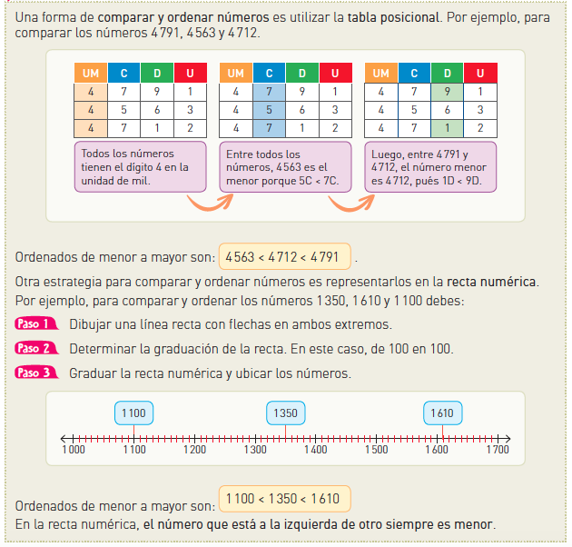
Sigamos trabajando.
En Chile hay más de 3.000 volcanes, de los cuales 80 registran actividad según
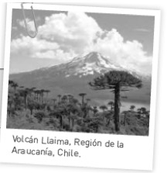
expertos. La altura de algunos de ellos aparece a continuación.
Ordenalos de mayor a menor ubicando cada número en la recta numérica.
Volcán Villarrica | 1.200 m
Volcán Osorno | 1.700 m
Volcán LLaima | 1.300 m

Volcán ……………… | > | Volcán………………… | > | Volcán……………..
Ejercitemos …
- Realiza las actividades de las paginas 19 y 20 de cuaderno de ejercicios de la asignatura.
- A continuación desarrolla las actividades de las páginas del día 11 hasta la actividad nº2 y del día 12 del texto “¡Aprendo sin parar!“
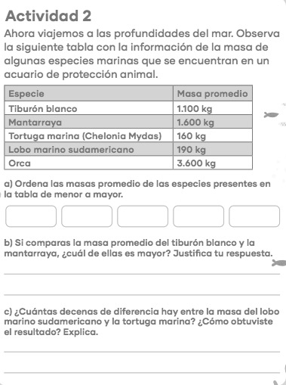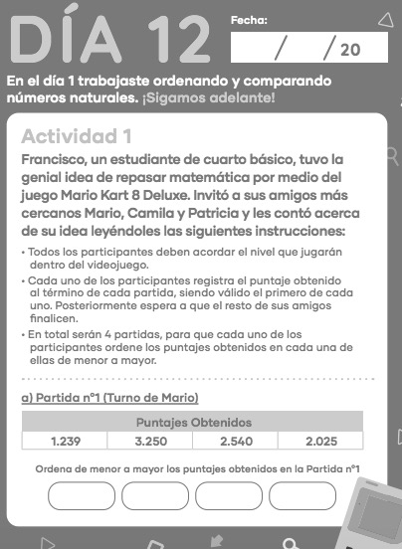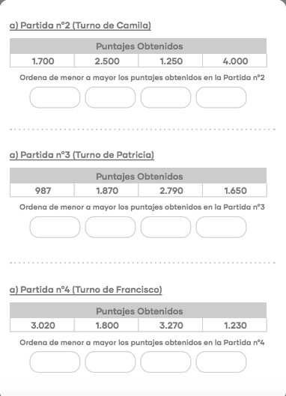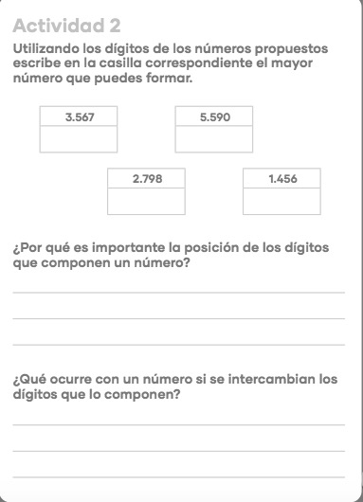

TOMA UNA FOTO DE LOS TICKET DE SALIDA Y ENVIALO A TU PROFESORA de la asignatura de matemáticas
TIKET DE SALIDA
Nombre:_______________ Fecha: _________ Curso:4º A Semana: 6

Realiza los siguientes ejercicios.
- Ordena de menor a mayor los siguientes números:
5.738 5.873 5.387
……………… | > | ………………… | > | ……………

- Ordena los siguientes números de mayor a menor:
7.268 – 7.862 – 7.628 –
8.762 – 6.728
______ ______ ______ ______ ______
- Coloca el signo > , < o = según corresponda.

2.557 ______ 2.575
9.134 ______ 9.133
6.063 ______ 6.061
4.597 ______ 4.597

